 | FACULDADE DE TECNOLOGIA DA ZONA SUL

CURSO SUPERIOR DE TECNOLOGIA EM ANÁLISE E DESENVOLVIMENTO DE SISTEMAS
AVALIAÇÃO OFICIAL |  | DISCIPLINA: CÁLCULO |  |  | NOTA
P1 = PESO 0,35  P2 = PESO _____  P3 = PESO  DATA: 07/10/2020 |  | CÓDIGO: SIGLA: CICLO:  TURNO: Vespertino Noturno  PROFESSOR: RICARDO SOARES DE MENESES
NOME: | Wellington Da Silva |  |  | RM: | 1370481921004
INSTRUMENTO DE AVALIAÇÃO: PROVA |  |  | CRITÉRIOS DE CORREÇÃO:  As respostas deverão estar a caneta.
- Calcule o limite de cada função dada abaixo: (8 pontos)
a) 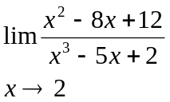
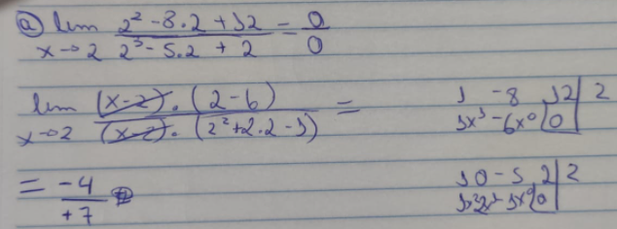

b) 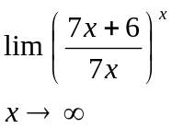
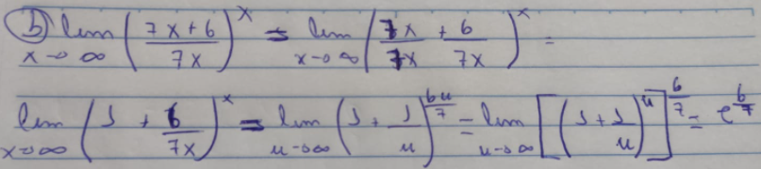

c) 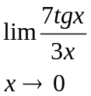
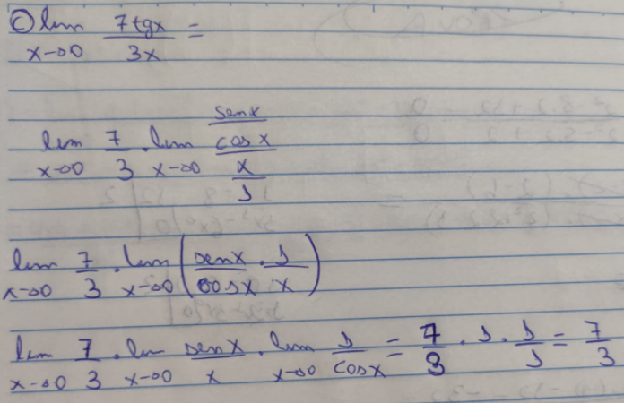

d) 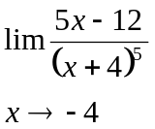
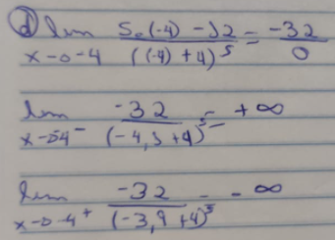

e) 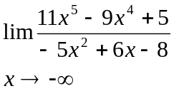
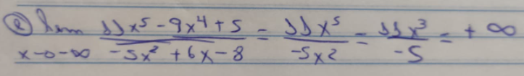

f) 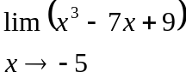
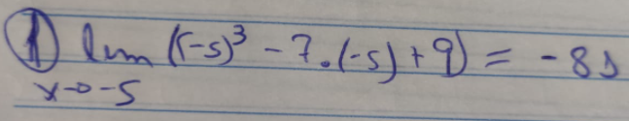

g) 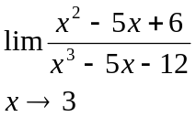
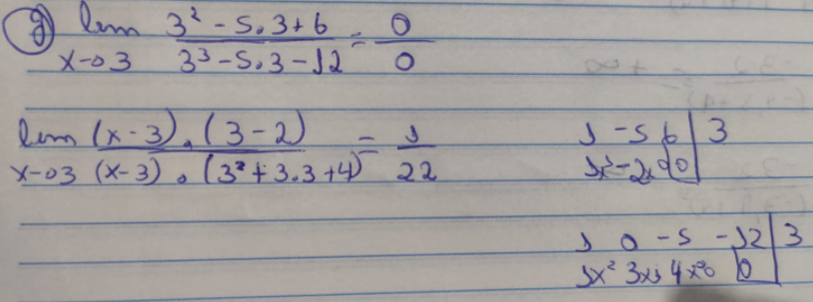

h) 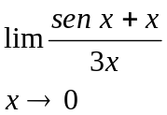
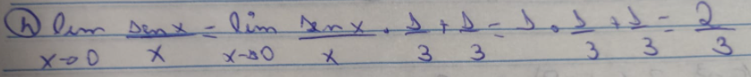

- Faça a demonstração das derivadas, utilizando o conceito de limite, das funções abaixo: (2 pontos):
a) 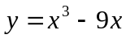
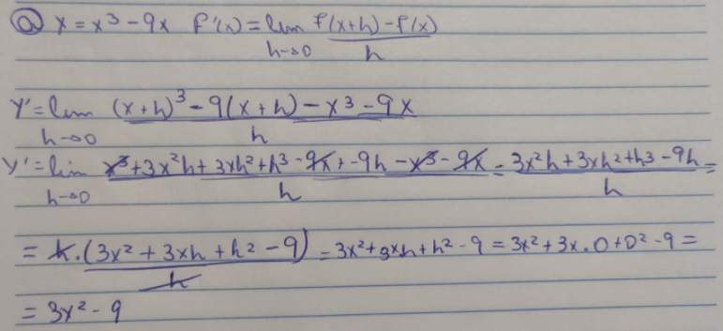

b) 